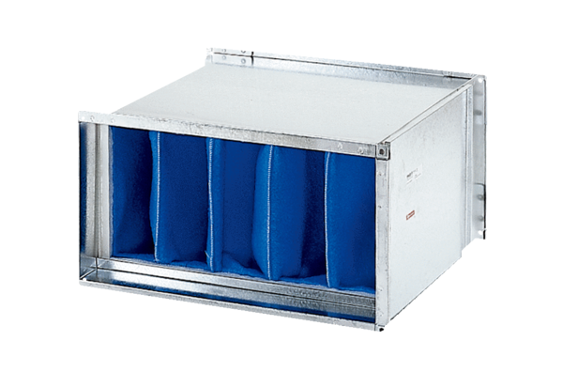Luftfilter TFP 50-7Verpackungseinheit: 1 StückSortiment: D
Artikelnummer: 0149.0072Hersteller: MAICO

